|  |  |  |  |
| --- | --- | --- | --- |
| **PL-01** | **07** | Puga Fernández **Maldonado Escobedo** | **Gonzalo**  **Roberto Carlos** |
| Nº PLo | Equipo | Apellidos | Nombre |

|  |  |
| --- | --- |
| **71.779.257-Y**  **73208290** | **UO277906@uniovi.es**  **UO297453@uniovi.es** |
| DNI | e-mail |

|  |  |  |
| --- | --- | --- |
| **3** | Medición y análisis del rendimiento de un servidor |  |
| Nº Práctica | Título | Calificación |

|  |
| --- |
| Comentarios sobre la corrección |
|  |

### Asignatura de

# Configuración y Evaluación de Sistemas

## Curso 2022-2023

|  |  |
| --- | --- |
|  | **Área de Arquitectura y Tecnología de Computadores** Departamento de Informática de la Universidad de Oviedo |

**Índice**

1. Objetivos de la práctica
2. Pruebas a realizar
3. Cuestiones relativas al análisis del funcionamiento del servidor
4. Cuestiones tarea 3
5. **Objetivos de la práctica.**

La práctica está diseñada para que el alumno afiance los conocimientos teóricos relativos a la evaluación de sistemas informáticos, usando como ejemplo un sistema concreto: un servidor de información.

1. **Pruebas a realizar**

Tarea 1:

Simular una carga de trabajo en un servidor y recopilar los datos tanto por parte del servidor (%Disco utilizado, %Memoria usada, Ancho de banda…) como por parte del cliente (Número de usuarios, número de peticiones, tiempo de respuesta…)

Una vez recopilados todos los datos, presentar en forma de gráfica la evolución del tiempo de respuesta promedio (seg) y 90-percentil (seg), la evolución de la productividad promedio del servidor (peticiones/seg) y la utilización media de los recursos del servidor: %CPU, %Memoria, %Disco y %Red siguiendo los ejemplos propuestos en el PDF.

Además, se debe recopilar todos los datos guardados en el propio Excel, así como la información del inyector de carga. Una vez hecho esto, se responderá a una serie de preguntas.

1. **Cuestiones relativas al análisis del funcionamiento del servidor**

**¿Cómo has calculado el % de uso de memoria?**

Mediante la siguiente formula:

$\frac{Memoriatotalinstalada\left(bytes\right)-Memoriabytesdisponibles-Bytesdecaché}{Memoriatotalinstalada\left(bytes\right)}$*100

En caso de que no se muestre la formula, sería; (Memoria total instalada (bytes) - Memoria bytes disponibles - Bytes de caché) / (Memoria total instalada (bytes)) * 100.

**Tomando como referencia la evolución de la productividad con el número de usuarios, ¿qué zonas de trabajo puedes diferenciar en el funcionamiento del servidor, y dónde están aproximadamente sus fronteras? ¿Se pueden apreciar claramente las fases de comportamiento lineal, rodilla de productividad y saturación?**

Se puede apreciar una fase de comportamiento lineal, en nuestro caso hasta los 150 usuarios, una rodilla de productividad en el punto de 150 usuarios, donde la gráfica comienza a curvarse, y una zona de saturación a partir aproximadamente de los 250 usuarios.

**¿Qué tiempo de respuesta medio se puede garantizar con el servidor de forma que los recursos del servidor no estén ni infrautilizados ni saturados? Usar como referencia una utilización del 70% del recurso que primero se satura. Compara este valor con el obtenido para el punto de 5 usuarios.**

**Si se desea asegurar un tiempo medio de respuesta inferior al doble del tiempo para 5 usuarios, ¿cuántos usuarios simultáneos soportaría el servidor?**

El tiempo de respuesta para 5 usuarios es de 0,040134 segundos. El doble sería de

0,080268 segundos. Teniendo en cuenta que nuestra medición más próxima a 5 es de 50 usuarios, y que su tiempo medio de respuesta es de 0,042580471 segundos, y que los tiempos de respuesta promedios para 125 y 150 usuarios son 0,067812912 y 0,094775894 segundos respectivamente, podemos decir que el servidor soportaría un número de usuarios entre 125 y 150.

**Si se desea asegurar que el 90% de las peticiones tengan un tiempo de respuesta inferior al doble del tiempo para 5 usuarios, ¿cuántos usuarios simultáneos soporta el servidor? Comenta la diferencia en el número de usuarios soportados, entre usar la media y el 90-percentil como métrica de la calidad del servicio.**

El tiempo de respuesta para 5 usuarios es de 0,040134 segundos. El doble sería de

0,080268 segundos. El 90-percentil del tiempo de respuesta para 5 usuarios es de 0,052421875 segundo.

Si queremos que el 90% de las peticiones tengan un tiempo de respuesta inferior a 0,080268 segundos, el 90-percentil tendría que ser de 0,080268.

Siendo el 90-percentil para 5 usuarios de 0,052421875, el 90-percentil para 0,080268 es de x usuarios, por lo que el servidor soportaría

**¿Cuál es la máxima productividad absoluta que se puede obtener de este servidor y en qué punto se alcanza? ¿Cuáles son los valores de tiempos de respuesta y las utilizaciones para ese punto? Compáralos con los valores correspondientes al punto de 5 usuarios, ¿son admisibles? ¿Por qué?**

Observando la gráfica de productividad, la máxima productividad se alcanza en torno al punto 200, y se estanca sobre los 250 usuarios.

En la gráfica de utilización de recursos, la mayoría de ellos se estacan sobre los 200 usuarios del mismo modo.

Los tiempos de respuesta promedio para los 200 usuarios son de 0,38 segundos.

Comparando todo esto con los valores correspondientes al punto de 5 usuarios, siendo el tiempo de respuesta promedio 0,05 segundos, diremos que son admisibles.

**¿Cuál es el recurso que actúa como cuello de botella? ¿Cuál es su valor máximo de utilización? Si el sistema está en zona de saturación, y el valor de la utilización del dispositivo cuello de botella no alcanza niveles iguales o superiores al 90% como predice la teoría, ¿Cuál podría ser la causa?**

El CPU, cuyo valor máximo es de 54,90%, la causa podría ser la calidad de las mediciones, que se alejan un poco a los cálculos teóricos.

1. **Cuestiones Tarea 3**

**A partir del histograma del tiempo de respuesta para el punto con pocos usuarios, y el análisis del resumen estadístico de sus datos, ¿podrías sugerir alguna familia de distribuciones como origen de los tiempos de respuesta medidos**

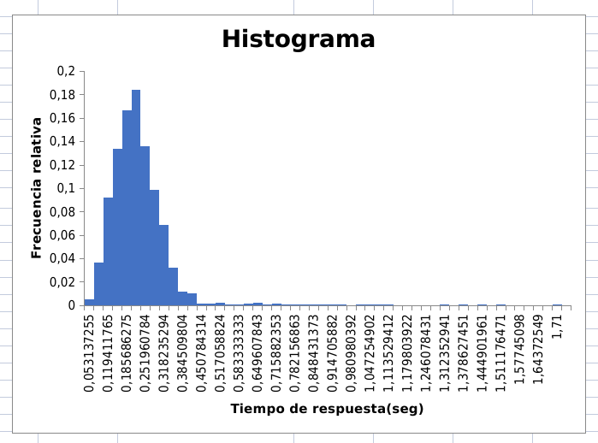

Siendo este el histograma en cuestión, podríamos sugerir una distribución de tipo normal debido al gran parecido del histograma con un lognormal LN(0,1).